Interpolación de Newton por diferencias divididas
  - Informe de la Sesión 9 y documentación del aplicativo web
Curso de Métodos Numéricos
Este informe desarrolla el caso de latencia de una API REST mediante diferencias divididas de Newton. La evaluación de una carga de 500 req/s produce una latencia interpolada de 139 ms. Incluye la teoría, el desarrollo numérico, la implementación y el uso del sistema que conserva el módulo de Lagrange.

Datos académicos
Estudiante: ________________________________________
Docente: Jorge Luis Manrique Plasencia
Carrera y sección: ________________________________________
Fecha de entrega: ________________________________________

Contenido del informe
Problema y fundamento matemático
Tabla de diferencias divididas
Polinomio y evaluación del caso
Comprobación de los nodos
Fotografías del trabajo manual
Arquitectura y funcionamiento del aplicativo
Evidencias visuales y pruebas
Conclusiones y fuentes
Las capturas del sistema documentan la ejecución de la versión actual. Antes de entregar, completa los datos académicos e incorpora tus fotografías del trabajo manual en los espacios identificados.

1 Problema y fundamento matemático

Contexto y datos
El equipo de SRE evalúa la latencia media de una API REST a medida que aumenta la carga concurrente. Se dispone de cuatro mediciones. La variable x expresa la carga en unidades de 100 req/s; la variable y es la latencia media en milisegundos.
Nodo | x en 100 req/s | y en ms
0 | 1 | 45
1 | 2 | 65
2 | 4 | 110
3 | 7 | 220

Se requiere estimar la latencia para 500 req/s. Como 500 = 5 × 100, el punto de evaluación es x = 5. Las separaciones entre los nodos son 1, 2 y 3; por ello se aplica Newton por diferencias divididas. Newton-Gregory requiere nodos equiespaciados.

Polinomio interpolante
Para m nodos con abscisas distintas existe un único polinomio de grado menor o igual a m − 1 que reproduce los datos. En la tarea m = 4, de modo que el grado máximo es 3. Un conjunto distinto de datos puede producir un grado menor.
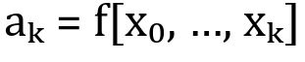

Recurrencia de las diferencias divididas
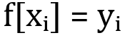
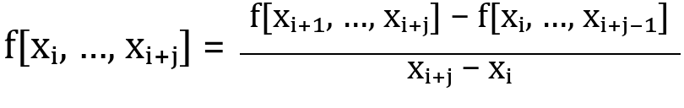
El numerador usa dos diferencias del orden anterior; el denominador resta los nodos extremos del grupo. Los nodos repetidos producirían una división entre cero.

2 Construcción de la tabla
La primera columna contiene las latencias: f[x₀] = 45, f[x₁] = 65, f[x₂] = 110 y f[x₃] = 220. Se construyen los órdenes siguientes sin redondear las operaciones intermedias.

Primeras diferencias
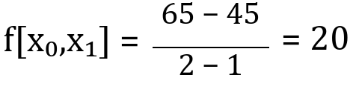
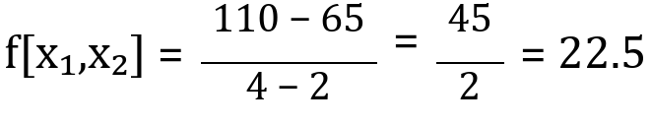
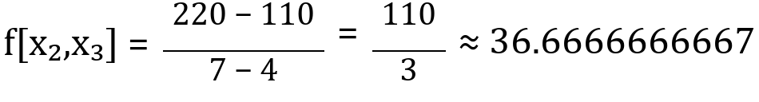

Segundas diferencias
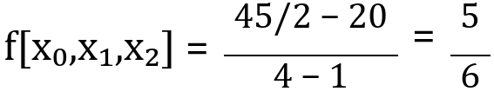
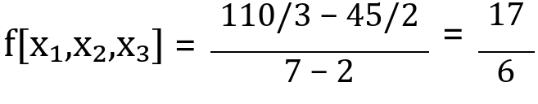

Tercera diferencia
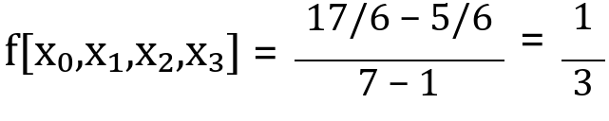

Tabla triangular completa
xᵢ | f[xᵢ] | 1ª diferencia | 2ª diferencia | 3ª diferencia
1 | 45 | 20 | 5/6 | 1/3
2 | 65 | 45/2 | 17/6 | —
4 | 110 | 110/3 | — | —
7 | 220 | — | — | —

Los coeficientes se leen en la primera fila: a₀ = 45, a₁ = 20, a₂ = 5/6 y a₃ = 1/3. El símbolo — indica una posición fuera del triángulo.

3 Polinomio y forma estándar

Construcción en la base de Newton
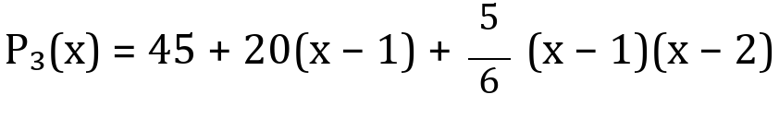
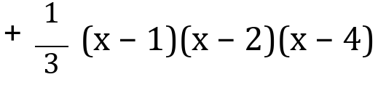
Se expanden los productos y se agrupan las potencias de x. La forma estándar se obtiene a partir de los coeficientes calculados; no es una expresión fija del programa.
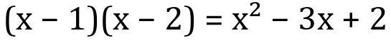
Término | x³ | x² | x | Constante
45 | 0 | 0 | 0 | 45
20(x−1) | 0 | 0 | 20 | −20
(5/6)(x²−3x+2) | 0 | 5/6 | −5/2 | 5/3
(1/3)(x³−7x²+14x−8) | 1/3 | −7/3 | 14/3 | −8/3
Suma | 1/3 | −3/2 | 133/6 | 24

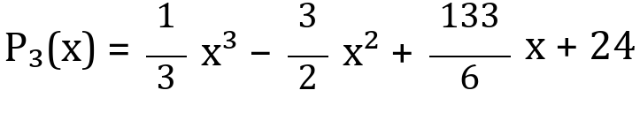
En decimal: P₃(x) ≈ 0.3333333333x³ − 1.5x² + 22.1666666667x + 24. Las fracciones anteriores son exactas para los datos de la tarea; los decimales son aproximaciones de presentación.

4 Evaluación y comprobación

Sustitución en x igual a 5
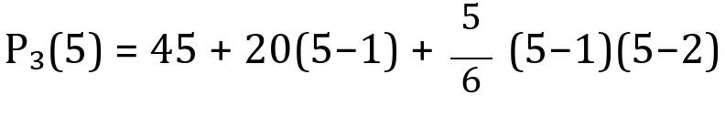
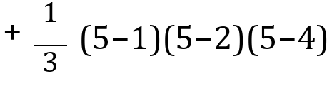
Para una carga de 500 req/s, equivalente a x = 5, la latencia interpolada es aproximadamente 139 ms. El punto se encuentra dentro del intervalo [1,7]; se trata de interpolación.

Evaluación eficiente
La aplicación utiliza multiplicación anidada de Newton. Inicia con el último coeficiente y recorre hacia atrás. La evaluación tiene costo O(m), mientras que construir la tabla cuesta O(m²).
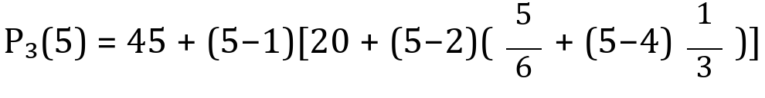

Comprobación de los cuatro nodos
xᵢ | yᵢ original | P₃(xᵢ) | Diferencia
1 | 45 | 45 | 0
2 | 65 | 65 | 0
4 | 110 | 110 | 0
7 | 220 | 220 | 0

El programa compara cada residuo con la tolerancia 10⁻⁹ × max(1, |yᵢ|). Los cuatro residuos del ejemplo son cero. Esta comprobación confirma la reproducción de los nodos, pero no mide el error frente a la función real entre las mediciones.

5 Fotografías de la resolución manual
Incorpora fotografías de tu trabajo en papel. Deben mostrar los datos, las restas de cada diferencia y los denominadores. No reemplaces la evidencia manuscrita por capturas del aplicativo.

Fotografía 1 Tabla y diferencias divididas
IMAGEN PENDIENTE DE INSERTAR
Inserta tu tabla triangular y el cálculo de los órdenes primero, segundo y tercero.
Reemplaza este texto e inserta la imagen en línea con el texto.
Figura o fotografía y observación: __________________________________
Verifica que se lean los valores 20, 45/2, 110/3, 5/6, 17/6 y 1/3, y que se conserve el orden de las restas.

6 Fotografías del polinomio y la evaluación

Fotografía 2 Construcción y expansión
IMAGEN PENDIENTE DE INSERTAR
Inserta la formulación de Newton y su expansión a la forma estándar.
Reemplaza este texto e inserta la imagen en línea con el texto.
Figura o fotografía y observación: __________________________________

Fotografía 3 Evaluación y comprobación
IMAGEN PENDIENTE DE INSERTAR
Inserta la sustitución de x = 5, la respuesta con unidades y la verificación de los nodos.
Reemplaza este texto e inserta la imagen en línea con el texto.
Figura o fotografía y observación: __________________________________

7 Implementación del aplicativo
El aplicativo amplía el proyecto existente de Lagrange mediante un selector de método. Mantiene HTML5, CSS3 y JavaScript vanilla. Los cálculos se programaron manualmente y la gráfica se dibuja en SVG.
Archivo | Responsabilidad
js/newton.js | Validación de vectores, tabla, coeficientes, evaluación anidada y expansión.
js/newton-ui.js | Formulario, resultados, desarrollo y modo práctica de Newton.
js/grafica.js | Dibujado SVG compartido y preparación de la curva de cada método.
index.html y css | Estructura, selección del método, estilo y adaptación de la interfaz.
js/lagrange.js y módulo anterior | Cálculos y controles de Lagrange conservados.
tests | Pruebas matemáticas y coordinación de las interfaces.

Construcción de la matriz triangular
T[i][0] = Y[i]
para j desde 1 hasta m−1:
para i desde 0 hasta m−j−1:
T[i][j] = (T[i+1][j−1] − T[i][j−1]) / (X[i+j] − X[i])
a[k] = T[0][k]

Evaluación anidada
b = a[m−1]
para k desde m−2 hasta 0:
b = a[k] + (x_eval − X[k]) * b
retornar b
La interfaz admite entre 2 y 8 puntos y genera columnas hasta el orden m − 1. El resultado 139 y los coeficientes del caso no están codificados en el motor; provienen de los datos ingresados.

8 Uso del sistema y preparación para examen

Inicio y cálculo
1. Abre index.html en un navegador o utiliza Live Server.
2. En Método selecciona Newton - Diferencias Divididas.
3. Elige la cantidad de puntos e ingresa los pares xᵢ e yᵢ.
4. Ingresa x_eval y pulsa Resolver con Newton.
5. Revisa la tarjeta de respuesta, la tabla, los polinomios y la gráfica.

Controles principales
Cargar ejemplo Sesión 9 restaura X = [1,2,4,7], Y = [45,65,110,220] y x_eval = 5. Construir tabla permite revisar las diferencias y coeficientes sin exigir el punto de evaluación. Resolver con Newton agrega la evaluación, comprobación y gráfica. Ver desarrollo manual abre las operaciones, la expansión y la evaluación anidada. Limpiar Newton vacía los valores.

Práctica con otros ejercicios
Elige 3 puntos para un grado máximo de 2 o 5 puntos para un grado máximo de 4. Ocultar solución y practicar Newton esconde todos los resultados. Resuelve en papel e ingresa tu estimación en Comprobar respuesta de Newton. La tolerancia de práctica es 10⁻⁶ × max(1, |resultado|). Mostrar solución de Newton permite comparar los pasos.

Presentación de las respuestas
La tarjeta superior destaca el valor del polinomio y sus unidades. El procedimiento queda debajo y los coeficientes se distinguen en la primera fila de la tabla. La gráfica muestra los nodos, la curva y el punto evaluado. Sus ejes son Carga concurrente (100 req/s) y Latencia media (ms).

Precisión y validaciones
Se rechazan campos vacíos, texto, NaN, Infinity, vectores de distinta longitud, cantidades fuera de 2 a 8 puntos, abscisas repetidas y x_eval inválido. La evaluación conserva la precisión interna de JavaScript; solo se redondea la presentación. Fuera del intervalo se muestra una advertencia de extrapolación.

9 Respuesta y tabla de Newton
Capturas reales del aplicativo ejecutado en el navegador local con X = [1,2,4,7], Y = [45,65,110,220] y x_eval = 5.
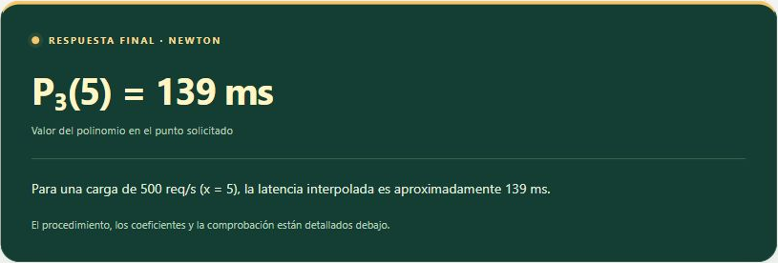
Figura 1. Respuesta final de Newton para 500 req/s con latencia interpolada de 139 ms.
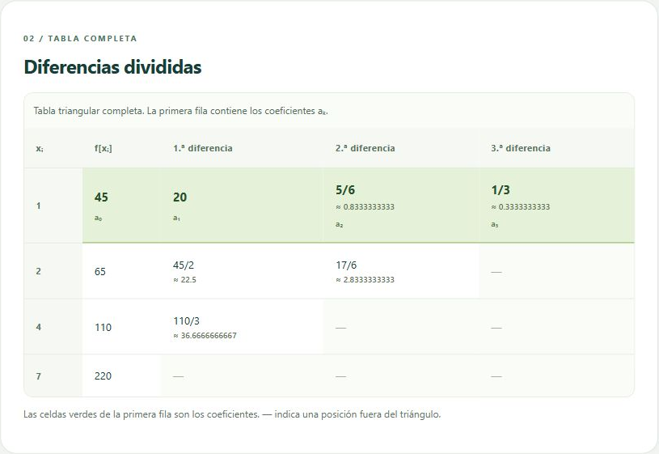
Figura 2. Tabla triangular completa con la primera fila de coeficientes resaltada.

10 Primeras diferencias y coeficientes
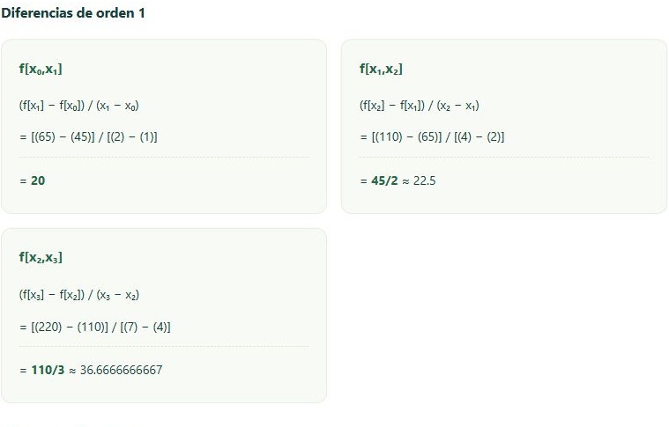
Figura 3. Operaciones del primer orden con numeradores, denominadores y resultados calculados.
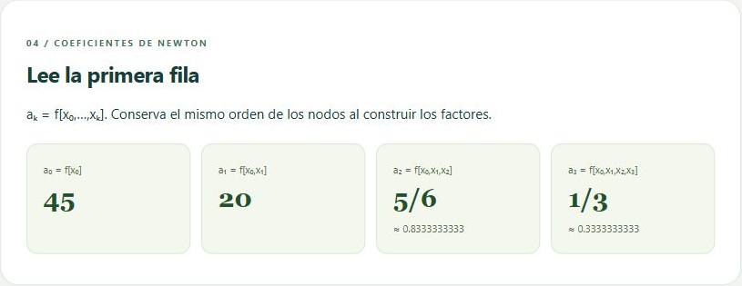
Figura 4. Coeficientes de Newton obtenidos de la primera fila de la tabla.
El desarrollo visible coincide con las fracciones exactas de la sección teórica. Los decimales se utilizan únicamente para presentar aproximaciones legibles.

11 Órdenes superiores y expansión
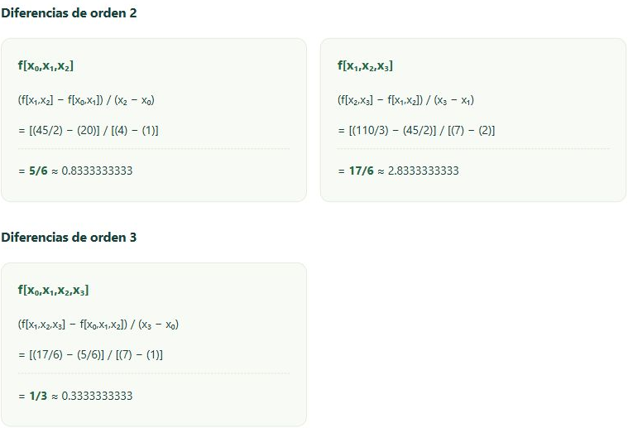
Figura 5. Operaciones de segundo y tercer orden que producen 5/6, 17/6 y 1/3.
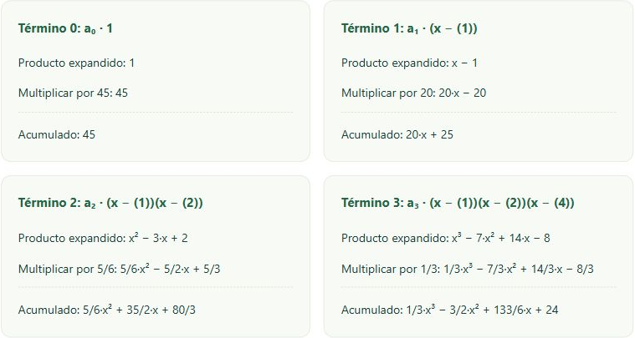
Figura 6. Expansión automática de los productos y acumulación de los coeficientes.

12 Formas del polinomio y evaluación anidada
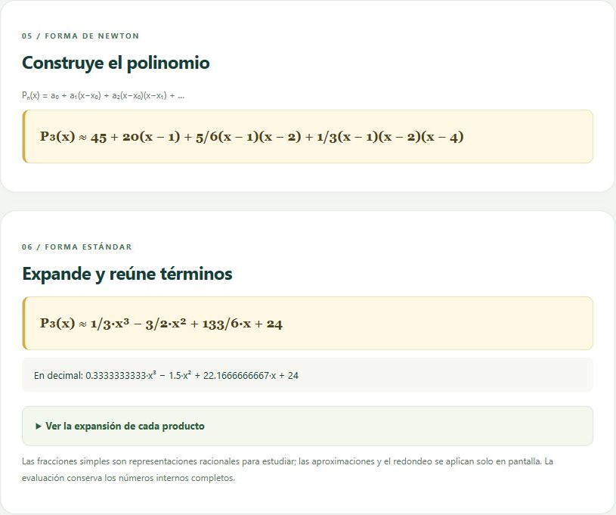
Figura 7. Formas de Newton y estándar generadas desde los datos del formulario.
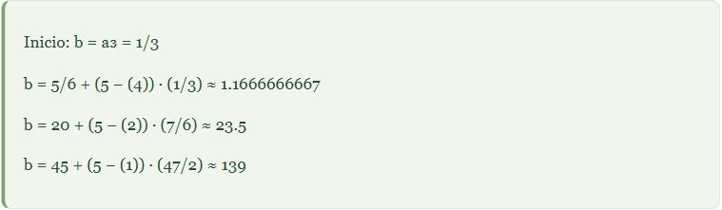
Figura 8. Multiplicación anidada con resultado final 139 ms.

13 Gráfica del caso de estudio
La curva se calcula con el mismo evaluador de Newton que produce el resultado numérico. El punto naranja representa la carga de 500 req/s y su latencia interpolada.
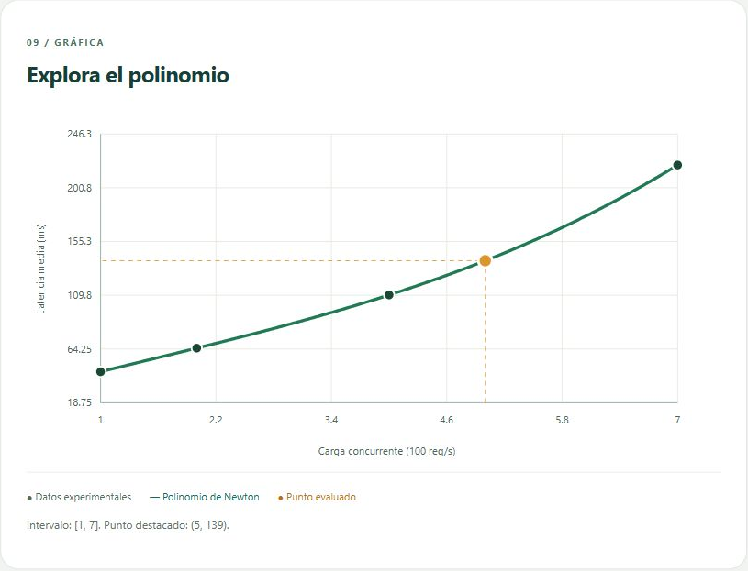
Figura 9. Cuatro nodos experimentales, curva del polinomio y punto evaluado (5,139).
El eje horizontal está expresado en unidades de 100 req/s y el eje vertical en milisegundos. El intervalo del ejemplo es [1,7]. La curva reproduce las mediciones y muestra la estimación dentro del intervalo.

14 Comprobación de nodos y práctica
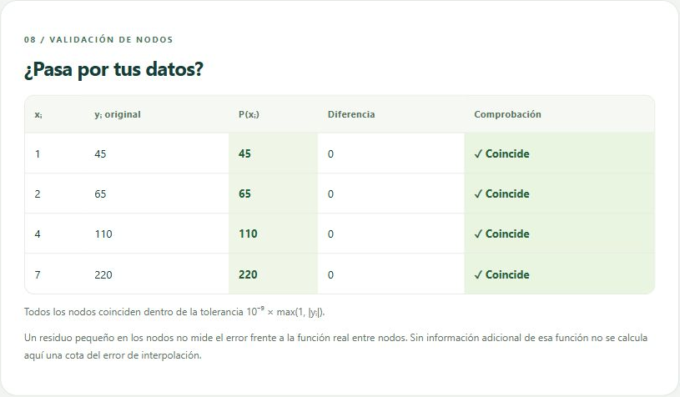
Figura 10. Los cuatro nodos coinciden con las latencias originales y presentan residuo cero.
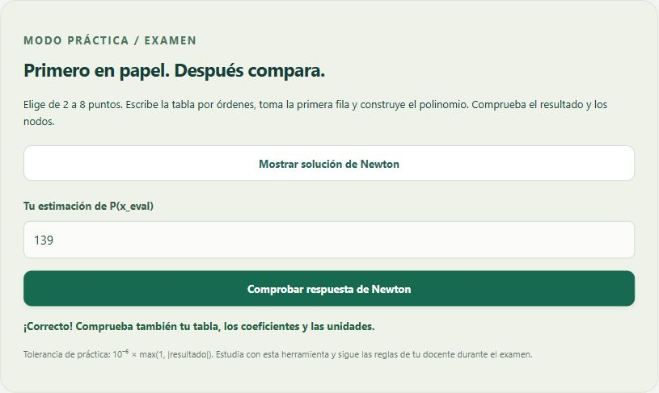
Figura 11. Modo práctica con solución oculta y comprobación correcta de la respuesta 139.

15 Integración con Lagrange
La misma aplicación conserva Lagrange. El selector permite elegir el método y mantiene separados los datos de cada módulo. La captura corresponde a la versión actual del sistema.
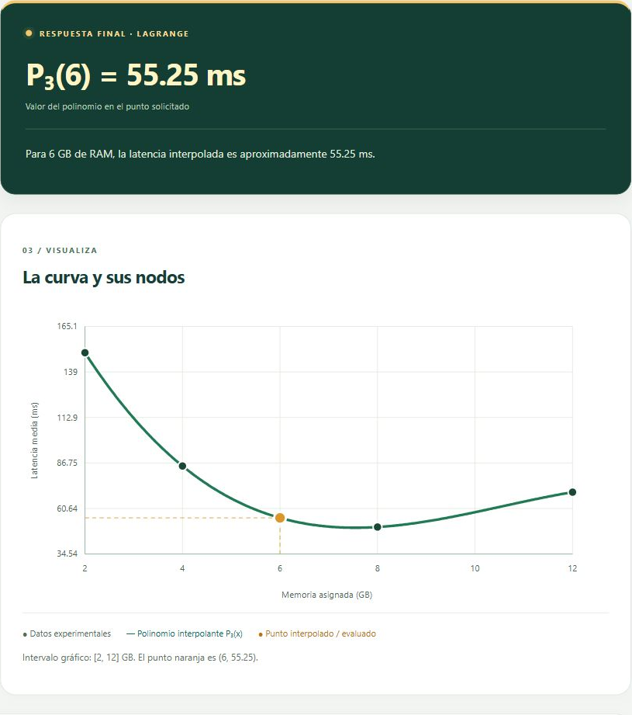
Figura 12. Lagrange conserva el resultado P₃(6) = 55.25 ms y su gráfica con los cuatro nodos.

16 Pruebas ejecutadas en el navegador
La página de pruebas mostró 19 de 19 casos aprobados en Lagrange y 33 de 33 en Newton. Los fragmentos siguientes conservan los totales y parte del detalle de las ejecuciones.
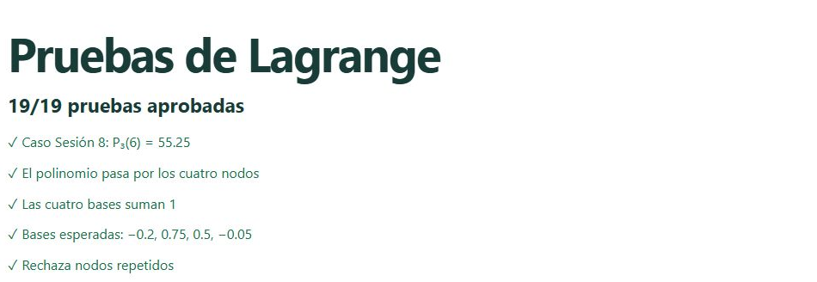
Figura 13. Total de las pruebas de Lagrange y fragmento de sus casos aprobados.
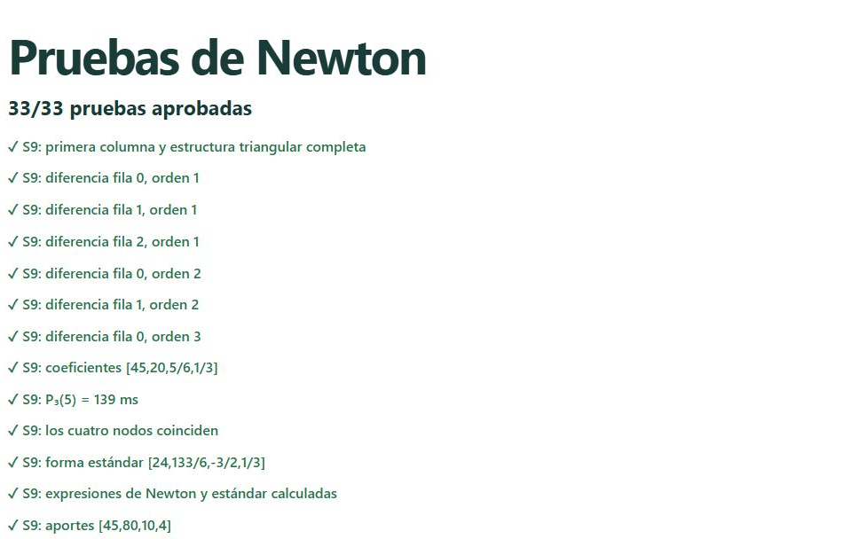
Figura 14. Total de las pruebas de Newton y fragmento del caso de la Sesión 9.

17 Resultados de la revisión y fuentes

Resultados de las verificaciones
La ejecución automatizada aprobó 19 pruebas de Lagrange y 33 de Newton, y los mismos totales se verificaron en la página de pruebas del navegador. También aprobaron las dos verificaciones de coordinación de interfaz en Node. Las capturas documentan la respuesta, tabla, desarrollo, formas del polinomio, gráfica, validación y práctica de la versión actual.
Grupo | Resultado | Alcance
Lagrange | 19 de 19 | Ejemplo, bases, nodos, expansión, validaciones y gráfica.
Newton | 33 de 33 | Diferencias, coeficientes, polinomios, 139 ms, nodos y datos variables.
Interfaces | Aprobadas | Selector, práctica, limpieza y casos de 2, 3, 4, 5 y 8 puntos.

Para repetir las pruebas abre tests/test.html. Desde Node pueden ejecutarse tests/verify-ui.cjs y tests/verify-newton-ui.cjs, además de los archivos matemáticos indicados en README.md.

Conclusiones
El polinomio de Newton obtenido es (1/3)x³ − (3/2)x² + (133/6)x + 24. Su evaluación en x = 5 produce 139 ms y reproduce los cuatro nodos de la tarea. La tabla y la forma del polinomio se construyen a partir de los vectores ingresados.
El aplicativo permite estudiar otros ejercicios con 2 a 8 puntos, revisar cada diferencia y comprobar una resolución en papel. Las abscisas deben ser distintas. La interpolación no garantiza exactitud frente a la latencia real entre mediciones ni fuera de su intervalo.

Fuentes del curso
Manrique Plasencia, Jorge Luis. Guía Teórica de la Sesión 9, Interpolación, curso Métodos Numéricos, UPeU. Fórmula, recurrencia y procedimiento: páginas 6 a 15; Newton-Gregory: páginas 20 a 28; error de interpolación: páginas 30 a 34. Archivo u1_s9_gt_interpolación_xj99vhkcyy.pdf.
Manrique Plasencia, Jorge Luis. Guía de Aprendizaje Autónomo de la Sesión 9, Interpolación Numérica, curso Métodos Numéricos, UPeU. Contexto y datos: páginas 2 y 3; tarea y objetivos del programa: páginas 4 y 5. Archivo u1_s9_gaa_interpolación_mymfn4mbkb.pdf.
Completa la portada e inserta las tres fotografías del trabajo manual antes de entregar. Los espacios para estas fotos se encuentran en las páginas 6 y 7. Conserva la legibilidad y las proporciones de cada imagen.

